Найти слова в тексте: 22.07.23
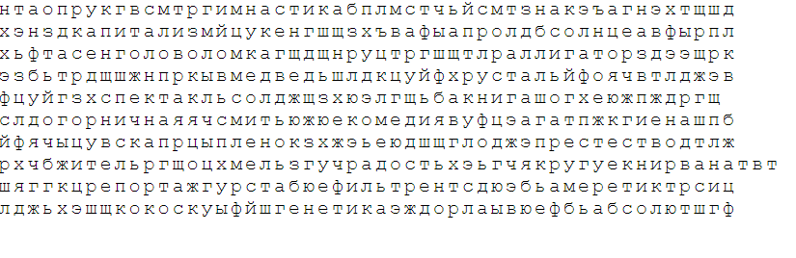
Перевернуть слова:
- БЫК 6. БАГАЖ
- ВЗОР 7. ЛАМПА
- ПЛАН 8. ДОСКА
- ТОСТ 9. БЕЛЬЕ
- ПАРК 10. КОШМАР
Запомнить предметы на картинке, затем убрать листок и назвать предметы по памяти. Повторите упражнение несколько раз для лучшего запоминания:

Упражнение: одеть и снять уличную одежду 5 раз.
Запомнить слова: листок, кокос, ваниль, знак, воля. Повторить их несколько раз и попробовать воспроизвести по памяти, можно повторить.

Упражнение: «Пистолетик». Из исходного положения вытянуть перед собой одновременно левую ногу и правую руку до горизонтальной линии. Для сохранения равновесия опорную ногу (в данном описании — правую) согнуть в колене. Вернуться в исходное положение, затем то же самое движение выполнить правой ногой и левой рукой. Опорная нога — левая. Вернуться в исходное положение.
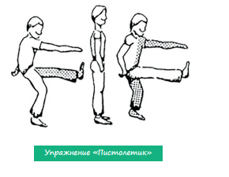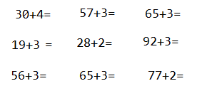
Прочитать текст, убрав лишние слова:
Солнце садится в тучи, дым припадает к земле заводы, ласточки летают низко, без времени француз голосят по дворам петухи, облака вытягиваются по небу длинными туманными биолог прядями – всё это приметы дождя. А незадолго перед дождём промышленность, хотя ещё и не натянуло тучи, слышится нежное дыхание влаги автомобиль. Его, должно быть, приносит оттуда, где дожди уже пролились автосалон. Но вот начинают крапать первые капли. Народное слово «крапать» хорошо передаёт окулист возникновение дождя, когда ещё редкие капли оставляют тёмные музыканты крапинки на пыльных дорогах и крышах. Потом дождь расходится фотограф. Тогда-то и возникает чудесный прохладный запах земли, впервые смоченной дождём. Он держится недолго. Его вытесняет запах мокрой травы диетолог, особенно крапивы. Характерно, что независимо от того, какой будет электричка дождь, его, как только он начинается, всегда политика называют очень ласково – дождиком.

Написать 5 слов, ассоциирующихся с красным цветом:

Написать 5 слов, ассоциирующихся с зеленым цветом:

Отметить числа от 1 до 49: 23.07.23
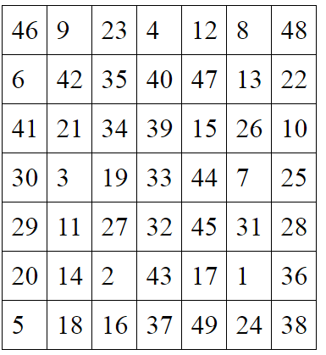
Нарисовать квадрат 5 раз:

Запомнить предметы на картинке, затем убрать листок и назвать предметы по памяти. Повторите упражнение несколько раз для лучшего запоминания:
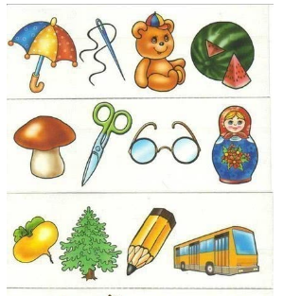
Ходьба на месте:
Начинаем ходьбу на месте. Идем активно, разогреваем тело. Выбирайте удобный для себя темп. Помогаем себе руками. Через десять секунд закрываем глаза и продолжаем идти на месте. Продолжаем идти с закрытыми глазами. Затем открываем глаза. Обратите внимание, на сколько вы сдвинулись от своей первоначальной позиции, пока шагали с закрытыми глазами. Это хорошая тренировка, чтобы удерживать себя со временем на стартовой позиции, не позволяя телу сдвинуться вперед.
Вычеркнуть выделенную букву:
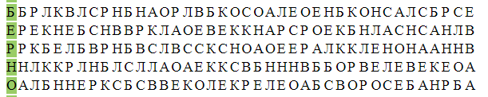
Записать цифры числами:
Девяносто Сорок девять Шестьдесят три
Пятьдесят восемь Тридцать восемь Двадцать
Тринадцать Шестнадцать Шестьдесят один
Соединить страну и столицу:
- Германия 1. Мадрид
- Китай 2.Вашингтон
- Индия 3. Пекин
- Швеция 4. Рим
- США 5. Токио
- Италия 6. Дели
- Япония 7. Берлин
- Турция 8. Лондон
- Великобритания 9. Анкара
- Испания 10. Стокгольм
Упражнение: смешать вилки, ложки и прочие кухонные принадлежности, затем рассортировать их в правильном порядке.
Запомнить слова: гвоздь, птица, пальто, квадрат, резина. Повторить их несколько раз и попробовать воспроизвести по памяти, можно повторить.
Написать 10 предметов, ассоциирующихся с автомобилями:

Обвести рисунки: 24.07.23
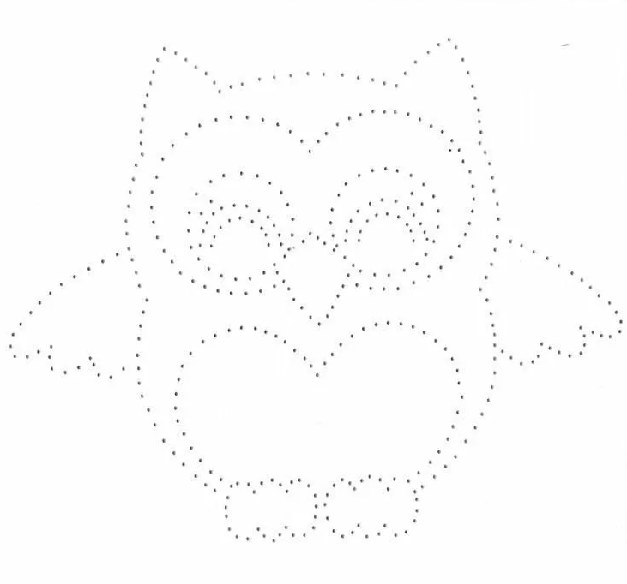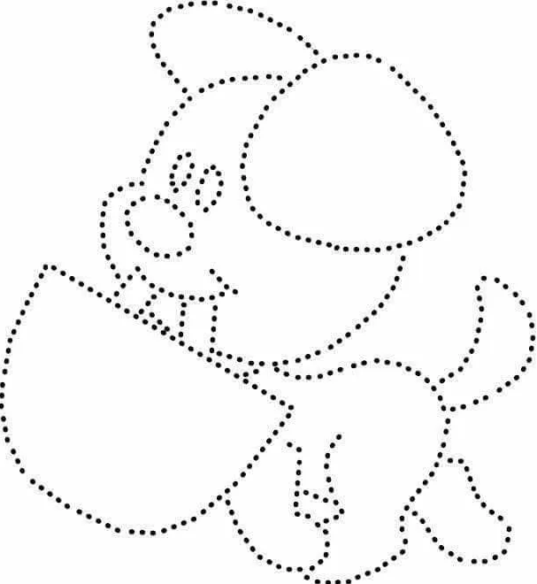
Упражнение: включить и выключить плиту 4 раза.
Запомнить предметы на картинке, затем убрать листок и назвать предметы по памяти. Повторите упражнение несколько раз для лучшего запоминания:
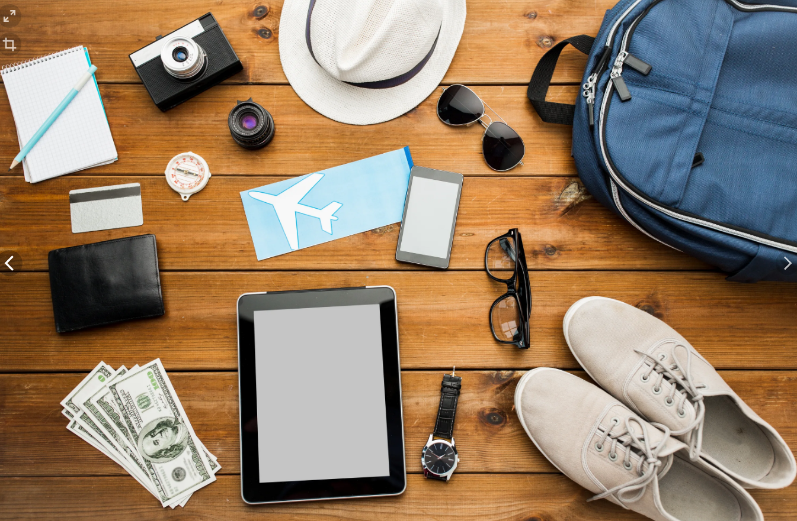
Посчитать:
13+3= 17+3= 25+3= 90+1=
78+3= 21+3= 88+3= 99+1=
Заполнить анкету:
Имя Фамилия
Дата рождения
Место рождения
Место заполнения анкеты:
Город и улица
Номер дома, этаж и квартира
Имя и девичья фамилия мамы
Имена племянников:
Упражнение: Цапля
Поднимаем одну ногу и стоим 10 секунд. Меняем ноги и снова стоим 10 секунд. Во время упражнения на баланс мозг активно работает и следит за равновесием. Повторить 3-4 раза, время можно уменьшить если сложно.
Запомнить слова: жадность, телевизор, объезд, плавание, устав. Попробуйте несколько раз воспроизвести по памяти. Досчитайте от 1 до 50 и назовите слова. Если не получилось, можно подучить слова еще.
Расшифровать таблицу:
Образец:
# | % | + | ! | * | $
1 | 2 | 3 | 4 | 5 | 6

Задание:
$ | # | * | + | ! | * | + | $ | # | % | ! | * | % | ! | + | #

Написать 10 интересных мест в вашем городе:

Отметить числа от 1 до 49: 25.07.23
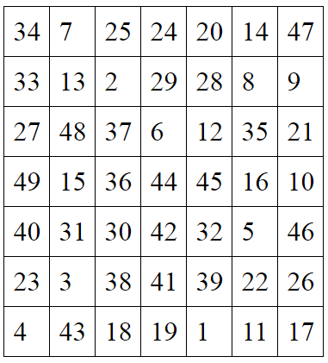
Повторить изображение 3 раза:
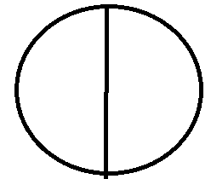

Упражнение: снять и одеть обувь 4 раза.
Пальчиковая гимнастика: «Поднять каждый палец». Положите кисти на стол ладонями вниз рядом друг с другом, широко раздвинув пальцы. Поднять вверх только мизинцы, проверьте: прижаты ли все остальные пальцы к поверхности стола. Исходное положение. То же проделайте всеми другими пальцами в одном и другом направлении.
Собрать и записать слова:
Ш | Л | Й | Ф | Е | А
1 | 3 | 6 | 4 | 5 | 2

А | Ш | Л | Ы | К | Ш
2 | 1 | 4 | 5 | 6 | 3

Р | Ы | А | К | Л | Б | А
1 | 2 | 4 | 6 | 5 | 3 | 7
Запомнить предметы на картинке, затем убрать листок и назвать предметы по памяти. Повторите упражнение несколько раз для лучшего запоминания:
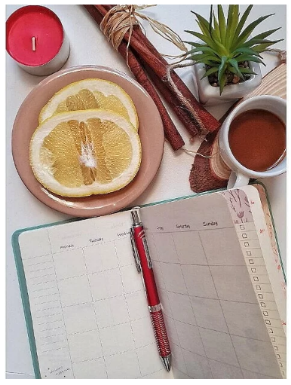
Записать цифрами числа:
Семнадцать Семьдесят один Восемьдесят
Пятьдесят четыре Сорок девять Девяносто три
Двадцать Пятнадцать Пятьдесят
Запомнить слова: будильник, пакет, костер, шапка, замок. Попробуйте несколько раз воспроизвести по памяти. Досчитайте от 1 до 50 и назовите слова. Если не получилось, можно подучить слова еще.
Убрать лишнее слово, которое не подходит к другим и объяснить вслух почему:
- Яблоко, морковь, капуста, перец.
- Ботинки, сапоги, шнурки, валенки.
- Ручка, бумага, карандаш, фломастер.
- Корова, коза, лось, лошадь.
- Термометр, врач, учитель, медсестра.
Написать 10 слов на букву «Г»:

Перевернуть слова: 26.07.23
- КОН 6. ХОЛОП
- ЗУБР 7. ПАРОМ
- ПЛАЩ 8. КОЛБА
- БАНЯ 9. ПИРОГ
- ПЕРО 10. ПАЛЬМА
Обвести изображения:
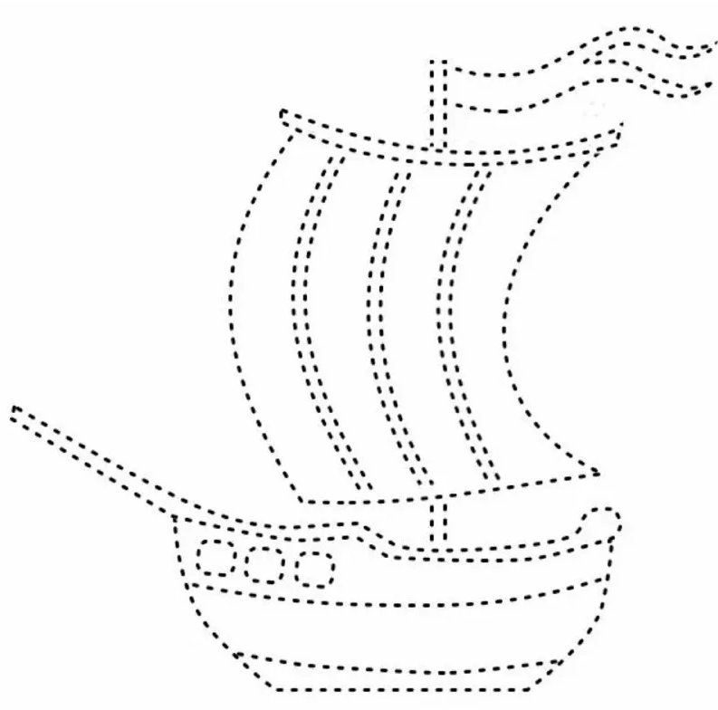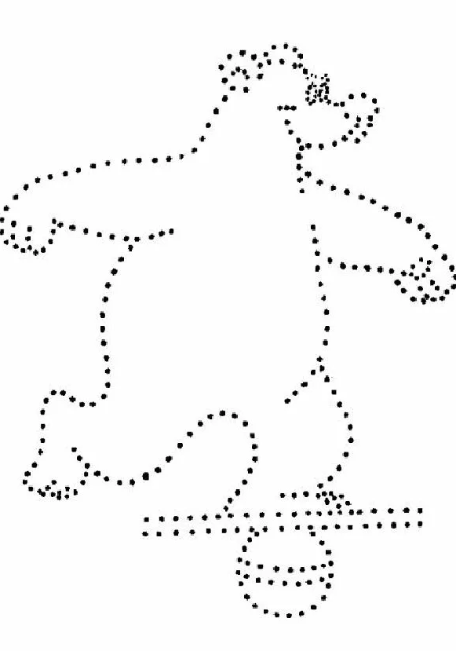
Запомнить предметы и людей на картинке, затем убрать листок и назвать предметы по памяти. Повторите упражнение несколько раз для лучшего запоминания:
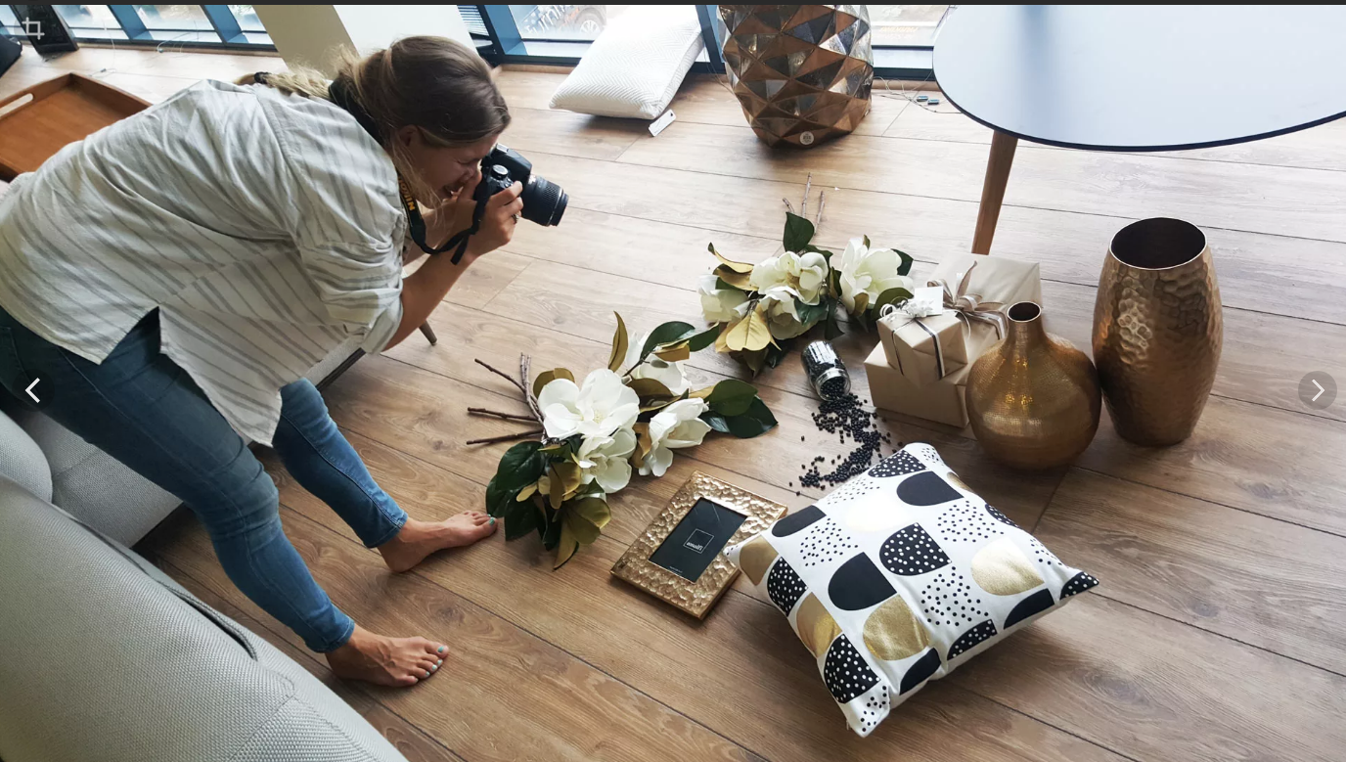
Упражнение: одеть и снять уличную одежду 5 раз.
Упражнение: «Пистолетик». Из исходного положения вытянуть перед собой одновременно левую ногу и правую руку до горизонтальной линии. Для сохранения равновесия опорную ногу (в данном описании — правую) согнуть в колене. Вернуться в исходное положение, затем то же самое движение выполнить правой ногой и левой рукой. Опорная нога — левая. Вернуться в исходное положение.
Посчитать:
55+3= 72+3= 67+3= 99+1=
23+3= 43+3= 65+4= 31+3=
89+2= 65+2= 77+2= 90+3=
Вычеркнуть выделенную букву:
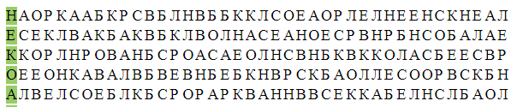
Расшифровать таблицу:
Образец:
# | % | + | ! | * | $
1 | 2 | 3 | 4 | 5 | 6

Задание:
# | $ | # | + | % | ! | * | % | $ | +

Запомнить слова: роза, пижама, ваза, пробка, билет. Попробуйте несколько раз воспроизвести по памяти. Досчитайте от 1 до 50 и назовите слова. Если не получилось, можно подучить слова еще.
Написать 10 слов, ассоциирующихся с природой:

Найти слова в тексте: 27.07.23
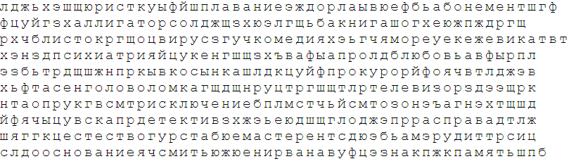
Повторить изображение:
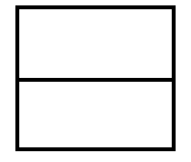

Запомнить предметы на картинке, затем убрать листок и назвать предметы по памяти. Повторите упражнение несколько раз для лучшего запоминания:

Упражнение: включить и выключить плиту 3 раза.
Прочитайте текст, убрав неподходящие по смыслу слова:
В начале мая приехал я из Москвы на Белое море эрудиция. За одни сутки скорый поезд пронёсся более тысячи километров китайцы, и мы обогнали весну, которая не спеша нефть, по старинке, со всеми своими гусями, лебедями и бесчисленной табак птичьей мелочью тоже двигалась с юга на север. Так и посчастливилось мне долото в тот год два раза встретить весну: один порошок раз в Москве, а другой раз – у Белого моря. И до чего же хорошо в эту пору в суровом лесном краю! Вот где природа платежи действительно ликует после долгого зимнего сна детектив. День прибывает не так, как у нас – «на воробьиный шаг». Весной на севере ночь словно тает вакуум, как остатки льда по рекам и озёрам пророк. Да, природе есть куда и торопиться. От сплошной генерал темноты зимой нужно перейти к летнему круглосуточному дню. Солнцу мельница надо успеть растопить глубокие зимние снега и хорошенько кубинцы прогреть землю, чтобы всё кругом зацвело, зазеленело. Ведь недолго гостят бортпроводник на севере весна и лето. Вот солнце и спешит локатор в этот короткий срок отдать земле побольше тепла и света. Я наблюдал за ходом униформа весны прямо из окна домика, где остановился по приезде. Перед моим волейбол окном был палисадник. В нём росло несколько молодых березок пакт, и через их тонкие ветви мне была видна просторная гладь Белого моря жгутик. Оно уже очистилось ото льда. Огромные стаи гусей и уток неслись над водой французы. Птица летела с юга больше ночами, когда в небе судимость разливались прозрачные сумерки, а море серебрилось и поблёскивало, отражая свет негаснущей зари.
Ходьба на месте:
Начинаем ходьбу на месте. Идем активно, разогреваем тело. Выбирайте удобный для себя темп. Помогаем себе руками. Через десять секунд закрываем глаза и продолжаем идти на месте. Продолжаем идти с закрытыми глазами. Затем открываем глаза. Обратите внимание, на сколько вы сдвинулись от своей первоначальной позиции, пока шагали с закрытыми глазами. Это хорошая тренировка, чтобы удерживать себя со временем на стартовой позиции, не позволяя телу сдвинуться вперед.
Написать 10 слов, ассоциирующихся с вашей страной:

